Prénom : ……………………………………… | Date : …………………………………………………………...............…………

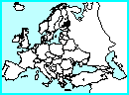 | GÉOGRAPHIE  Cartes de l'Europe (02)

- Observe ces 2 cartes et donne leur un titre :





